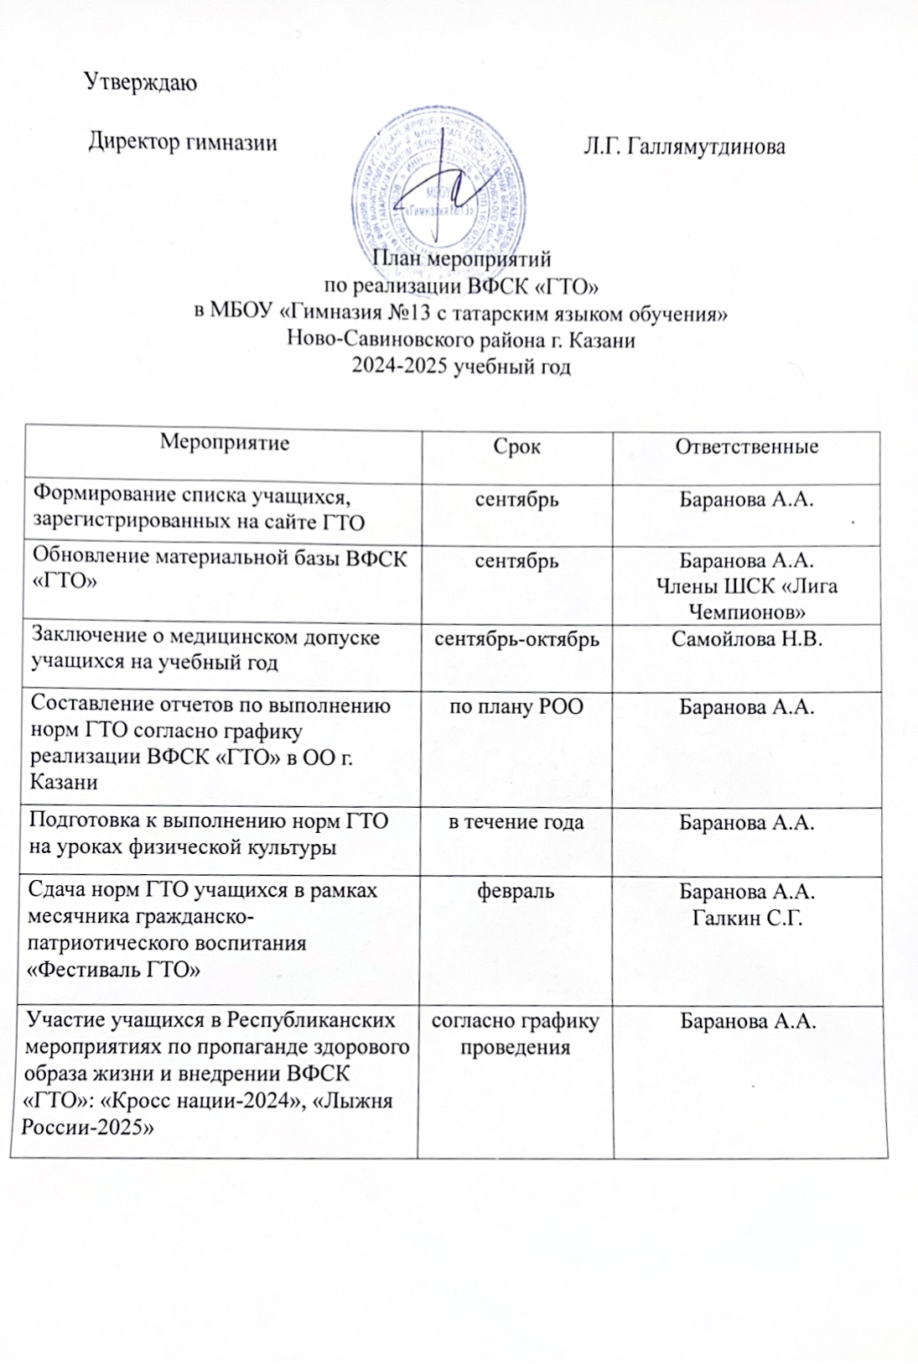
Утверждаю

Директор гимназии Л.Г. Галлямутдинова

План мероприятий
по реализации ВФСК «ГТО»
в МБОУ «Гимназия №13 с татарским языком обучения»
Ново-Савиновского района г. Казани
2024-2025 учебный год

Мероприятие | Срок | Ответственные
Формирование списка учащихся, зарегистрированных на сайте ГТО | сентябрь | Баранова А.А.
Обновление материальной базы ВФСК «ГТО» | сентябрь | Баранова А.А.  Члены ШСК «Лига Чемпионов»
Заключение о медицинском допуске учащихся на учебный год | сентябрь-октябрь | Самойлова Н.В.
Составление отчетов по выполнению норм ГТО согласно графику реализации ВФСК «ГТО» в ОО г. Казани | по плану РОО | Баранова А.А.
Подготовка к выполнению норм ГТО на уроках физической культуры | в течение года | Баранова А.А.
Сдача норм ГТО учащихся в рамках месячника гражданско-патриотического воспитания «Фестиваль ГТО» | февраль | Баранова А.А.  Галкин С.Г.
Участие учащихся в Республиканских мероприятиях по пропаганде здорового образа жизни и внедрении ВФСК «ГТО»: «Кросс нации-2024», «Лыжня России-2025» | согласно графику проведения | Баранова А.А.
Подготовка и участие команд гимназии в спартакиаде и в игровых видах согласно плану проведения спартакиады Ново-Савиновского района | согласно графику проведения | Баранова А.А.
Проведение внутришкольных соревнований по игровым видам спорта в целях подготовки к сдаче норм ГТО | в течение года | Баранова А.А.  Закирова И.А.
Подготовка и сопровождение учащихся 11 классов в центры тестирования ВФСК «ГТО» для выполнения норм ГТО | согласно графику проведения тестирования | Баранова А.А.
Сдача норматива ГТО «Туристский поход с проверкой туристских навыков протяженностью не менее 10 км» | октябрь | Баранова А.А.
Участие в республиканских фестивалях Всероссийского физкультурно-спортивного комплекса «Готов к труду и обороне» | в течение года | Баранова А.А.

